

Revista
Estudos de Administração e Sociedade
Disponível em: http://www.revistaeas.uff.br/
Artigo – Estado, Organizações e Sociedade

Análise da Comunicação Interna: Estudo de caso na
Secretaria de Estado de Saúde do Mato Grosso do Sul

Ana Luiza Lira Warde
Universidade Federal de Mato Grosso do Sul

Silvio Paula Ribeiro
Universidade Federal de Mato Grosso do Sul

Gemael Chaebo
Universidade Federal de Mato Grosso do Sul

RESUMO
Este artigo consiste em analisar o processo de comunicação interno da Secretaria de Estado de Saúde do Mato Grosso do Sul (SES/MS). Para fundamentar o estudo, o referencial teórico apresentou estudos da Teoria da Administração, em especial da Administração Pública, e também sobre comunicação interna. A escolha teórica está respaldada no fato de que a SES/MS compreende um conjunto de políticas públicas. A metodologia adotada foi o estudo de caso. Desta forma, foi possível considerar esse processo como burocrático, no mau sentido, e, muitas vezes, apresentando falhas que, por sua vez, impactam de forma negativa na execução do administrativo estadual. Por conseguinte, há atraso ou mesmo falha na entrega do produto final. Essa situação implica em propor, como forma de minimizar os problemas da execução das políticas públicas, a elaboração participativa de um manual digital de comunicação interna para ser autorizado e publicado pelo gabinete da Secretaria de Estado de Saúde de Mato Grosso do Sul, mas que pode ser replicado para os órgãos do executivo estadual, na medida em que é possível ser, e é, recomendável, a padronização.
Palavras-chave: Comunicação Interna. Eficiência e Eficácia. Secretaria de Estado de Saúde. Manual Digital.
ABSTRACT
This article consists of analyzing the internal communication process of the State Department of Health of Mato Grosso do Sul (SES/MS). To support the study, the theoretical framework presented studies on Administration Theory, especially Public Administration and also on internal communication. The theoretical choice is supported by the fact that the SES/MS consists of a set of public policies. The methodology adopted was the case study. In this way, it was possible to consider this process as bureaucratic and often presents flaws that, in turn, have a negative impact on the execution of state administration. Consequently, there is a delay or even failure in the delivery of the final product. This situation implies proposing, as a way of minimizing problems in the execution of public policies, the participatory elaboration of a digital internal communication manual to be authorized and published by the office of the State Department of Health of Mato Grosso do Sul, but which can be replicated to state executive bodies, to the extent that standardization is possible, and recommended.
Keywords: Internal communication. Efficiency and efficacy. State Department of Health. Digital Manual.
[Submetido em 02-02-2024 – Aceito em: 10-08-2024 – Publicado em: 06-12-2024]

1. Introdução
No Brasil, a Constituição Federal, promulgada em 1988, determina em seu Art. 196 que a saúde é um direito de todos e dever do Estado. Para tanto, a União, os Estados e os Municípios são conjuntamente responsáveis pela organização e gestão do Sistema Único de Saúde (SUS), podendo contar, em caráter complementar, com a iniciativa privada.
Dessa forma, a Secretaria de Estado de Saúde do Estado de Mato Grosso do Sul (SES/MS), no uso de suas atribuições, atua para o cumprimento das determinações legais, por meio da gestão dos hospitais públicos, parceria com os serviços privados, além de administrar ações de vigilância, nutrição, medicamentos, bem como prover desenvolvimento e gestão de políticas públicas para colaborar com seus objetivos.
Conforme a Resolução da SES/MS, de n°. 08, de 02 de março de 2020, que aprova o Regimento Interno, em seu primeiro artigo, o órgão integrante da Administração Pública Direta do Poder Executivo Estadual tem como atribuição básica a orientação e execução das ações que visem à promoção, prevenção, à preservação e à recuperação da saúde da população. Ainda, em seu Art. 87, trata das atribuições da Coordenadoria de Contratualização de Serviços Hospitalares, foco desta pesquisa, em seu inciso IV, de coordenar o processo de contratualização ou contratação de serviços de saúde sob gestão estadual.
As contratualizações e contratações são instrumentos jurídicos que regulamentam as relações bilaterais entre o Estado e os hospitais públicos ou privados sem fins lucrativos e, ainda, as instituições privadas ordinárias. Tais documentos são fulcrais para o estabelecimento da contrapartida aos recursos públicos investidos na saúde, seu controle, avaliação e monitoramento.
A forma como essa Coordenadoria lida com as relações intermunicipais, como também com os processos internos, advém de um compilado de saberes práticos acumulados por seus servidores pelo tempo de serviço e não possui quaisquer instrumentos formais de procedimentos internos, como, por exemplo, um manual de comunicação do setor, sendo assim repassados verbalmente para cada entrante.
Desse modo, na medida em que acontece o movimento natural de rotatividade de pessoas, os saberes particulares se vão e deixam o próximo servidor público à sua própria sorte. Ademais, ressalta-se a eficiência perdida neste processo, uma vez que compreender a dinâmica do trabalho requer tempo para sua assimilação e, eventualmente, compromete-se a eficácia, pois há falhas nascidas na falta de expertise.
Além disso, os avanços tecnológicos mostram-se incipientes na gestão pública, uma vez que predomina ainda, no serviço público da secretaria de saúde do Estado, processos impressos, comunicações internas duplicadas em vias digitais e impressas, e também envio de ofícios duplos: impressos e via endereço eletrônico. Assim, no presente cotidiano do referido órgão há persistente permanência de antigos costumes, apesar de a flexibilização do aparelho Estatal e seus preceitos terem permeado os estudos mais recentes no âmbito da Administração Pública.
Esses costumes se revelam na rigidez prática que, não raro, se desdobram em atrasos e falhas. Deste modo, a falta de eficiência e eficácia que assola o referido órgão da administração, centrado nas demandas da saúde pública, prejudica o recebimento do direito universal da população, assegurado pela Constituição Cidadã.
Diante do contexto, este trabalho tem como objetivo principal analisar o processo de comunicação interno da Secretaria de Estado de Saúde do Mato Grosso do Sul. A questão principal deste estudo é qual o fluxo de comunicação interna na Secretaria de Estado de Saúde do Mato Grosso do Sul? Assim, ao descrever o fluxo de comunicação, em casos de falhas, espera-se ser possível propor soluções no âmbito da administração pública no que concerne à comunicação entre setores e contribuir com a execução do administrativo.
2. Referencial Teórico
Ramos (2009) distinguiu em sua obra duas administrações: a patrimonial - que chama de espoliação legitimada pela tradição, na qual se tem a fusão dos interesses públicos e privados - e a burocrática ou racional, em que se configura o princípio de competência - atribuições delimitadas com hierarquia funcional e um sistema de tramitação.
Essa administração burocrática, diz Ramos (2009), supera a patrimonialista na medida em que a sociedade consegue afastar o público do privado. Ademais, sabendo da natureza hierárquica e documental da administração pública brasileira, pode-se dizer que, neste caso, ela se reveste do teor racional-burocrático. Entretanto, há, ainda, atos viciados de natureza patrimonial que permeiam a gestão da coisa pública. Ademais, a autora De Paula (2005) retoma as características da organização burocrática analisada por Weber, em sua obra Economia e Sociedade, de modo que cita o formalismo, a impessoalidade e a administração profissional presentes na administração pública brasileira. Essas formas de se gerenciar o bem público são, ainda, reforçados pelo Direito Administrativo em seus princípios.
Bresser-Pereira (2001) estudou essa transição no Brasil e relata que os traços elitistas e a baixa representatividade dos governantes continuam presentes. De Paula (2005) também converge para esta ideia e cita o pensamento weberiano de que o Estado tende a imitar as organizações empresariais. Essa confusão entre público e privado se mostra em práticas de abuso de poder, nepotismo cruzado, bem como toda sorte de corrupção.
Ainda, De Paula (2005) critica a burocracia e aborda o gerencialismo em mesmo viés, tendo em vista que o segundo superou o primeiro em termos de práticas administrativas, no entanto, ainda se valendo da iniciativa privada como guia. Deste modo, a autora elucida os norteadores do gerencialismo, que evidenciam a valorização da produtividade, da aplicação de tecnologias, bem como enaltece o empreendedorismo e a racionalização, os quais visam o controle, a eficiência e a competitividade das organizações.
Em contrapartida ao modelo gerencialista de gestão, De Paula (2005) apresenta o conceito neoliberal de nova administração pública que objetiva a flexibilização e a descentralização, contudo explica que ele reflete ainda o mercado privado. Ascende assim, o que ela nomeia de burocracia flexível; esse termo se refere a uma nova expressão da burocracia, meramente adaptada ao novo contexto histórico e que, na realidade, não representa real mudança no aparelho estatal.
Logo, na falácia da flexibilização do serviço público encontra-se promoção de ideias inovadoras, que aumentam a descentralização, e promovem, em última instância, uma orientação para o serviço público. Entretanto, o que permanece é o Estado gerencial, como:

O Estado contemporâneo é um Estado gerencial, ou seja, um corpo político e administrativo permeado por movimentos simultâneos de descentralização e recentralização e também por relações competitivas, tanto horizontais como verticais, nas quais o poder é flexibilizado e se encontra disperso (DE PAULA, 2005, p.98).

Diante disso, há liberdade à subjetividade limitada, no interesse da administração, que nem sempre é impessoal e, muitas vezes, dotada de características ainda patrimonialistas. Tudo isso acarreta a manutenção de costumes que, ou não mais funcionam, ou funcionam apenas para o mercado privado.
Brandão (2023) elucida o caráter formador da Administração Pública brasileira por meio do conflito de estudos de Bresser-Pereira (1996;1998), com os de Nogueira (1998) e Souza Filho e Gurgel (2016). Sob a ótica da imbricação dialética proposta por Souza Filho e Gurgel (2016), Brandão (2023) assume que:
[...] as relações de produção determinam historicamente uma forma de dominação de classes que, por sua vez, determina uma forma de ordem administrativa específica e particular (BRANDÃO, 2023, p.23).

Desse modo, no Brasil há um peculiar modo de se administrar, aglutinadas as práticas patrimonialistas e burocráticas de forma ímpar, tendo em vista a colonização, os períodos servis, escravocratas e a posterior ascensão da burguesia. Não há, assim, que se falar em superação total de um sistema ou outro no Brasil, mas de sua compreensão dentro da dinâmica administrativa pública do país. Além de, conforme Brandão (2023), o patrimonialismo descender da organização centralizada no poder do Rei, no Estado Colonial, e na estrutura patriarcal dos proprietários de terra. O caráter produtor/exportador de matérias primas, alimentos e bens de baixa tecnologia tornam o país deficiente crônico, em suas palavras, de tecnologia.
Assim, a administração patrimonial, burocrática, e gerencial são os paradigmas da administração, bem como a administração societal, conforme expõe Benini, Benini e Nemirovsky (2019). Esse último, conforme De Paula (2005), em suas palavras, traz que referida administração busca construir e implementar um projeto político capaz de subverter o padrão autoritário das relações entre o Estado e a sociedade no Brasil.
A vertente societal procura, portanto, a verdadeira representatividade com a gestão pública, de modo que a dicotomia entre política e administração se extinga. Para tanto, o país experimentou, na gestão municipal de Porto Alegre, o orçamento participativo, cujo funcionamento foi detalhado por Santos (1998). Nesse modelo, implementado pelo Partido dos Trabalhadores em 1990, a população teve voz ativa no planejamento de gastos, que segundo Gonçalves (2014), resultou em aumento do orçamento em saúde e saneamento.
Portanto, a administração societal promove a ruptura da hierarquização dos processos. A decisão parte da base da sociedade até chegar ao seu topo, ao passo que, herdado do patrimonialismo, o processo de tomada de decisão, vigente no Estado gerencial contemporâneo, faz o caminho oposto. As consequências desta rigidez ou da inovação cerceada são vistas na operacionalização precária da Secretaria de Estado objeto deste estudo.
Ainda, entende-se que a SES é fazedora de políticas públicas, e que por políticas públicas entende-se, de acordo com Saravia (2006), como o fluxo de decisões públicas, orientado a manter o equilíbrio social ou a introduzir desequilíbrios destinados a modificar essa realidade e, portanto, tem o dever de movimentar-se em face dessa problemática a fim de atingir suas finalidades sociais. Além disso, Saravia (2006) argumenta que o processo de política pública se mostra como forma moderna de lidar com as incertezas decorrentes das rápidas mudanças do contexto, como é o caso das questões corriqueiras que assolam a Coordenadoria de Contratualização de Serviços de Saúde e seus pares.
O processo de elaboração de políticas públicas é conhecido pelas seguintes fases: identificação do problema, formação de agenda, formulação de alternativas, tomada de decisão, implementação, avaliação e extinção, respectivamente (Secchi, 2012). Contudo, um fator relacionado aos países em desenvolvimento, como é o caso do Brasil, ainda não se conseguiu formar coalizões políticas capazes de equacionar a questão de como desenhar políticas públicas capazes de impulsionar o desenvolvimento econômico e de promover a inclusão social (Souza, 2006).
No caso da Secretaria de Estado de Saúde, fazer política pública é fundamental para assegurar o direito à saúde contido na Constituição (1988). No entanto, são muitos os exemplos brasileiros de “leis que não pegam”, “programas que não vingam” ou projetos que acabam sendo desvirtuados no momento da implementação (Secchi, 2012).
Considerando o histórico dos paradigmas da administração brasileira e as falhas na implementação de políticas públicas, faz-se necessário buscar ferramentas para possibilitar soluções para a problemática apresentada. Diante disso, a comunicação, parte inerente à natureza das organizações (Kunsch, 2006), constrói a realidade organizacional e precisa ser entendida de forma ampla e holística (Kunsch, 2014).
Conforme Kunsch (2014), faz-se necessário valorizar as práticas comunicativas cotidianas e as interações nas suas diversas formas de manifestação e construção social. Para Scroferneker (2006), a comunicação implica em trocas, atos e ações compartilhadas, pressupõe interação, diálogo e respeito mútuo e pode ser entendida ora como meio, como função, como processo de interação ou como fonte de dominação. Kunsch (2014) defende, ainda, a necessidade de se abandonar a fragmentação e de se adotar uma filosofia e política de comunicação organizacional integrada.
Dentro do estudo da comunicação, a comunicação interna visa propiciar meios para promover maior integração dentro da organização, compatibilizando os interesses desta e dos empregados, mediante o estímulo ao diálogo, à troca de informações e experiências e à participação de todos os níveis. Na medida em que ela se desenvolve no âmbito de uma comunicação integrada, com políticas globais estabelecidas, estratégias delineadas e programas de ação voltados prioritariamente para todo o público interno, tenderá a ser muito mais eficiente e eficaz (Kunsch, 2020).
3. Procedimentos metodológicos
Este trabalho tem como objetivo principal analisar o processo de comunicação interno da Secretaria de Estado de Saúde do Mato Grosso do Sul. Quanto aos procedimentos técnicos, foi realizado um estudo de caso, que consiste no estudo de um ou poucos objetos de estudo e permite amplo e detalhado conhecimento (Gil, 2017).
A pesquisa seguiu a abordagem teórica de estudos que versam sobre a Teoria da Administração, em especial da Administração Pública e, também sobre comunicação interna. Contudo, realizou-se a revisão bibliográfica em livros e artigos científicos para contextualizar o tema e enfatizar as contribuições de pesquisas anteriores (Marconi & Lakatos, 2010). Para esta etapa, foram realizadas buscas no Portal de Periódicos Capes e no Google Scholar® e selecionados artigos científicos sobre o tema.
A pesquisa classifica-se como exploratória e descritiva (Gil, 2017). Primeiramente, buscou-se compreender o ambiente da pesquisa por meio da leitura e coleta de dados nos relatórios e site institucional da Secretaria de Estado de Saúde do Mato Grosso do Sul, objeto deste estudo, que permitiram caracterizar o estudo de caso e identificar aspectos do processo de comunicação interna da instituição.
Ao identificar o contexto do processo de comunicação interna da Secretaria de Estado de Saúde do Mato Grosso do Sul, por meio da análise de documentos e observação in locus, procederam-se anotações decorrentes de conversas com coordenadores, superintendentes e técnicos. Os resultados dessa análise proporcionaram a possibilidade de propor a elaboração de um manual, como solução do problema.
4. Análise dos resultados
Neste item, apresenta-se o contexto e a realidade investigada, o diagnóstico do problema e, por fim, uma proposta para solução da situação identificada.
4.1 Contexto e realidade investigada
A Secretaria de Estado de Saúde é constituinte da Administração Pública direta do Poder Executivo Estadual. A ela compete, conforme disposto na Lei n°. 6.035 de 26 de dezembro de 2022, em seu artigo 19, inciso II:
A formulação, em articulação com os Municípios, das políticas públicas estaduais de saúde, contemplando a universalização da assistência, pela integração, da regionalização e da hierarquização dos serviços de saúde, e a descentralização dos serviços e das ações de saúde pública (Lei n°. 6.035, 2022).

A mesma Lei, ainda, em seu primeiro artigo destaca como objetivos da Administração Pública:
[...] assegurar à população de Mato Grosso do Sul, condições dignas de vida, buscando o desenvolvimento econômico com justiça social e em harmonia com o meio ambiente, por intermédio de um modelo de gestão que preconiza a inclusão social, a transformação digital e a entrega de resultados às pessoas (Lei n° 6.035, 2022).

Desse modo, para atingir tais objetivos, é fundamental que haja boa execução da universalização, integração, regionalização, hierarquização e descentralização dos serviços e ações de saúde. Entretanto, para haver essa articulação entre Administração Pública e Municípios faz-se necessária uma comunicação interna eficiente e integrada em todos os setores pelos quais se organiza o sistema de saúde brasileiro.
O setor pertencente à SES utilizado para exemplificar as questões que podem ser melhoradas na comunicação organizacional é a Coordenadoria de Contratualização de Serviços Hospitalares, que atua, sobretudo, na descentralização dos serviços e ações de saúde.
Assim, a Coordenadoria em questão gerencia contratos e convênios com hospitais públicos e privados, filantrópicos ou que prestam serviços exclusivos, para atendimento aos cidadãos, de forma que estes recebam os serviços de saúde regionalizados. Além do acompanhamento de vigências contratuais, o repasse financeiro pactuado é autorizado por ela, sendo a verba o instrumento para realização dos atendimentos médicos dos hospitais contratualizados. Portanto, quaisquer morosidades que permeiam o setor, refletem diretamente as atividades de saúde pública realizadas pelas unidades.
4.2 Diagnóstico do problema
Na atual gestão, a organização da SES está disposta da seguinte maneira, conforme organograma publicado em imprensa oficial, na respectiva ordem hierárquica: gabinete e seus anexos, superintendências e coordenadorias, conforme ilustração abaixo.
Figura 1. Organograma da Secretaria de Estado de Saúde
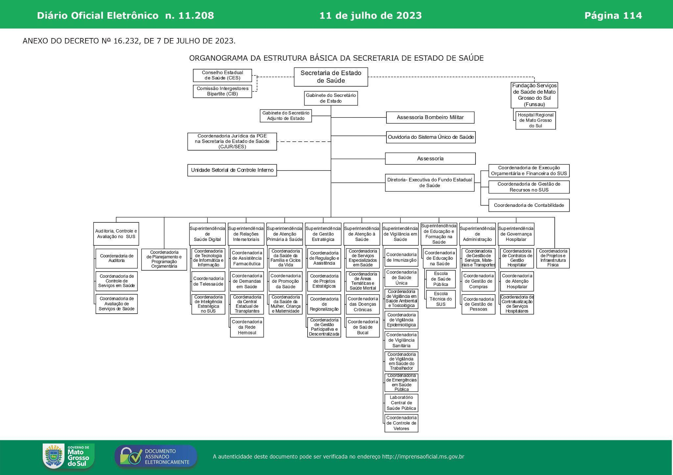
Fonte: Diário Oficial Eletrônico de Mato Grosso do Sul, p. 114, n°. 11.208, de 11 de julho de 2023.
Para que uma coordenadoria X se comunique com a Y, hoje, é preciso que haja documentação no sistema de comunicação interna oficial, chamada CI, detentora de assinatura digital por meio de senha, que deve passar pela ciência da superintendência de X, que assina manualmente, para que ela então seja encaminhada à superintendência de Y, que toma ciência da solicitação em vias digitais e físicas, e assim, ela repasse para a coordenadoria Y, também em ambas as vias.
Figura 2. Fluxo da comunicação interna na SES.
Fonte: elaborado pelos autores (2023).

Há, portanto, duplo processo de verificação para realizar atividades de natureza corriqueira, como solicitações de informações demandadas pela atividade do setor operacional. Desse modo, não se pratica o que está preconizado na Lei n°. 6.035 (2022), que dispõe da harmonia com o meio ambiente, uma vez que há demasiado uso de folhas de papel, tampouco corrobora a prática cotidiana à transformação digital. Além disso, mediante a hierarquização, e considerando que o servidor público é representante da base na tomada de decisão, não há, ainda, a inclusão social, no aspecto basal aqui considerado, na medida em que a voz da camada da base é regulada pelas camadas superiores e pouco ouvida por ela.
A hierarquização da tomada de decisão também se mostra presente, uma vez que quaisquer mudanças propostas são analisadas por meio de longas reuniões, entre os gestores de maior grau hierárquico, superintendentes e coordenadores. Cabe aos servidores, os operantes, acatar passivamente a decisão, ou seja, é um procedimento vertical e inflexível para com os menores graus hierárquicos. Essas práticas obsoletas causam lentidão na ascensão de uma administração pública eficiente e eficaz, na medida em que desmotiva o servidor.
Outrossim, a demora no processamento da informação gera consequências que possuem gravidades variadas e se apresentam nas atividades cotidianas em perda de dados ou sua troca de forma inconsistente, informações incompletas ou infundadas, falta ou atraso dos repasses contratualizados, ultrapassagem do teto orçamentário, dentre outros. Ainda, com frequência, há a utilização de métodos informais visando a resolução dessas questões, tendo em vista sua natureza hierárquica, resultando em mais mazelas organizacionais, na medida em que segue pelo caminho do improviso, dada a falta de normatização horizontal.
Tendo em vista a rigidez que permeia o agir dos órgãos públicos e considerando a manutenção de antigos costumes em detrimento da flexibilização e da inovação na Secretaria de Estado de Saúde de Mato Grosso do Sul, ainda, evidenciou-se a ausência de um único protocolo a ser seguido pelos servidores. Dessa forma, o conhecimento é difuso e não contínuo.
Por conseguinte, é possível identificar a morosidade e burocracia rígida no processo de troca de informações entre setores de mesmo grau hierárquico, as quais deveriam ser superadas pelo contexto socioeconômico do país hodierno, em plenas condições financeiras e tecnológicas, por parte da administração pública, de serem implementadas. Em razão disso, ocorrem desdobramentos que impedem a gestão pública no fornecimento das ações e serviços de saúde com eficiência e eficácia e o povo de acessá-los.
4.3 Propostas de mudança/recomendação
O objetivo deste estudo permeia a comunicação interna da organização, que é burocrática e apresenta falhas, por isto aqui se propõem bases sólidas internas para o princípio de uma boa prestação de serviços no cenário total, para haver, dessa forma, a eficiência do setor e a eficácia de suas atribuições.
Ademais, a imagem do comunicador contribui para sua efetividade, uma vez que, conforme Scroferneker (2006), na perspectiva de Hall (1984), a impressão que o receptor tem do comunicador, o papel que o indivíduo desempenha na organização, o fenômeno da “estereotipização”, as diferenças de status são algumas situações (fatores) que favorecem ou dificultam a comunicação. Dessa forma, a hierarquização mostrada na SES, bem como a verticalização da tomada de decisão, distancia o interesse do servidor das camadas basais no desdobramento das questões do setor, pois sua comunicação é dificultada.
Scroferneker (2006) também traz, na perspectiva de Goodall Jr e Eisenberg (1997), em modelos de comunicação organizacional, a análise da comunicação organizacional como transferência de informação, sendo definida como um modelo linear, simplificado e incompleto, pois entende que cabe ao emissor definir o significado das mensagens repassando-o aos demais. É possível assimilar a comunicação interna da SES dentro do modelo linear de transferência de informação, com base nas figuras 1 e 2, que ilustram o caminho unidirecional que percorre a comunicação.
Em contrapartida, Kunsch (2006) defende que a comunicação deve ser trabalhada não de um ponto de vista meramente linear, mas de a considerar, sobretudo, um processo relacional entre os indivíduos, departamentos, unidades e organizações. Tendo em vista que a comunicação faz a organização, e a organização é composta pelos servidores, logo, eles têm de se comunicar. Ainda, Kunsch (2006) afirma que quando se fala em comunicação organizacional, temos que primeiramente pensar na comunicação humana e nas múltiplas perspectivas que permeiam o ato comunicativo no interior das organizações e cita Gary Kreps (1995), em que ele explica a comunicação como sendo um processo dinâmico e contínuo; o processo que permite aos membros da organização trabalharem juntos, cooperar e interpretar as necessidades e as atividades sempre mutantes da organização. Essa visão vai ao encontro da realidade da Coordenadoria de Contratualização de Serviços Hospitalares, como de todas os setores, que frequentemente se veem diante de novos projetos para gerir, novos termos e acordos para lidar, e, portanto, necessitam da cooperação para uma operação bem-sucedida.
Além disso, Kunsch (2014) alude ao contexto socioeconômico da era digital em que o funcionamento do sistema econômico como uma unidade planetária só se viabiliza graças à existência de um novo sistema tecnológico de comunicação e informação. Diante disso, e considerando a Lei n° 6.035/22, é preciso que haja melhor uso das ferramentas digitais e que essas sejam facilitadoras do processo comunicativo, de modo a torná-lo democrático. Como também, o aprimoramento digital conduz à redução de gastos públicos, desde a privação da impressora e seus suprimentos, à redução de falhas na entrega da informação.
Assim, faz-se necessário o melhor uso da internet nos órgãos públicos, não apenas para a transparência, como também para uma melhor organização com a sociedade, no caso da SES, o destinatário final dos seus serviços e ações, conforme Kunsch (2014), que explora o fato de a internet não ser apenas um meio de comunicação, mas parte do modo que a sociedade se organiza.
Diante do exposto, temos que a comunicação é um instrumento para as atividades organizacionais, pois faz a sua constituição, mas não deve ser tratado de modo linear. É necessário romper com a herança gerencialista/patrimonialista que permeia a Administração Pública. Desse modo propõe-se, a exemplo do orçamento participativo, que trouxe benesses aos usuários finais, a comunicação interna participativa.
No cenário da SES, em que a Coordenadoria de Contratualizações precisa, para se comunicar com outra Coordenadoria, passar a mensagem para o setor imediatamente acima, intenta-se romper a verticalização do processo decisório. Para tanto, sugere-se:
Figura 3. Proposta de intervenção intermediária.
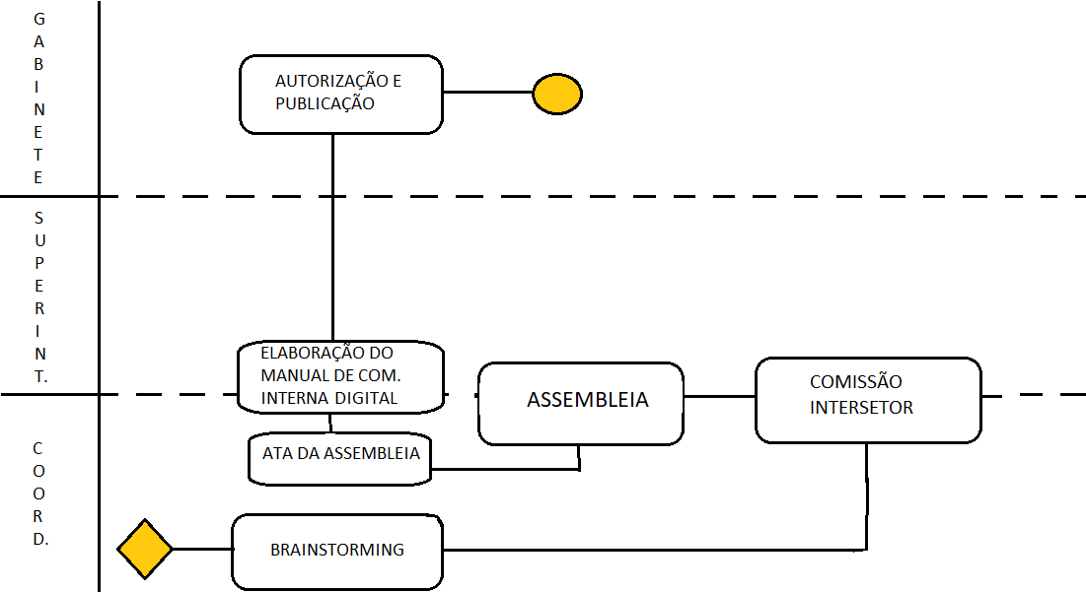
Fonte: elaborado pelos autores (2023).

Em um primeiro momento, unem-se forças para a elaboração de uma agenda. Secchi (2012) traz o conceito de agenda como sendo um conjunto de problemas ou temas entendidos como relevantes. Segundo Secchi (2012), existem três condições para que um problema entre na agenda política: atenção - uma situação merecedora de intervenção; resolubilidade - ações necessárias e factíveis; e competência - o problema deve tocar responsabilidades públicas.
● Cada servidor, de cada setor, podendo livremente se expressar, elencar tópicos e subtópicos para os quais pode haver comunicação direta (coordenadoria a coordenadoria) e para os quais é, de fato, necessário haver subordinação aos superintendentes da questão, sendo coletados e levados à pauta de assembleia.
● Então, pretende-se a formação de comissão para selecionar tópicos em comum dos diferentes setores e dispô-los em ordem de relevância. A comissão deverá ser formada por três assistentes e dois especialistas, três auditores de serviços de saúde e dois superintendentes, compondo uma comissão de dez pessoas.
● Mediante assembleia, realizar a votação dos tópicos elencados para sua validação comum, selecionados por meio da maioria dos votos dos presentes.
● Através da ata da reunião, documentar quais foram os tópicos votados como relevantes e quais são de natureza ordinária e, portanto, podem ser viabilizados horizontalmente.
● Elaboração do manual de comunicação interna da SES pela comissão elencada acima. Deve ser digital, ilustrativo, com no máximo doze páginas, e disponibilizado na rede, para acesso universal.
● Repetir o procedimento a cada quatro anos, a fim de manter a atualização do manual com as tecnologias que permeiam a vida na sociedade.
Em segundo momento, é relevante traçar os procedimentos internos em manual de fluxos internos para disseminar conhecimento mediante a rotatividade do setor, por meio de reunião, com brainstorming dos servidores atuantes no setor, e por fim, também reunir as informações obtidas em manual digital do setor, que deve seguir as mesmas regras do manual digital de comunicação interna, bem como mesma identidade visual, para compor à organização.
Abaixo, conforme ilustração, a desburocratização ocorre no produto do processo de elaboração do manual digital de comunicação interna. A proposta deve conduzir a uma comunicação direta, horizontal e que faz da comunicação um ato facilitado e facilitador das atividades do cotidiano das coordenadorias da SES, como daqueles órgãos que optarem por replicar a sugestão.
Figura 4. Proposta de intervenção final
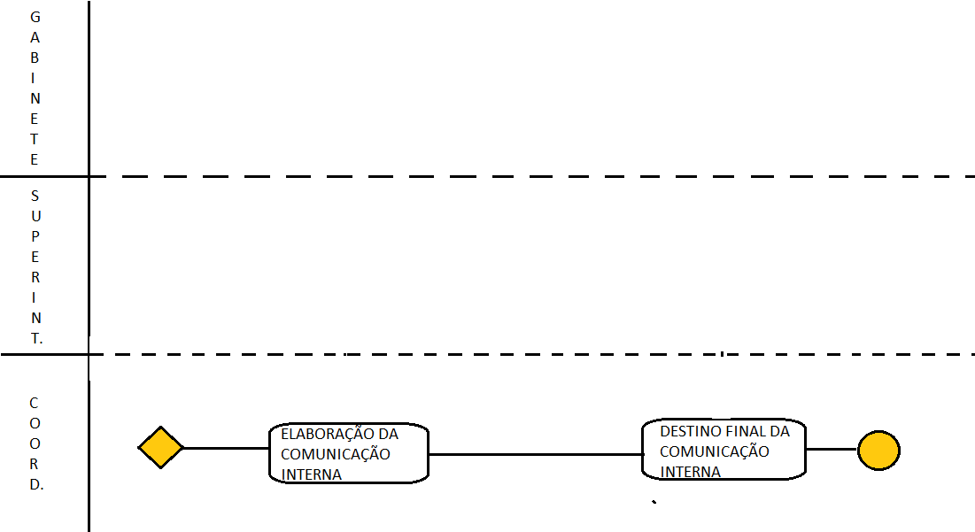
Fonte: elaborado pelos autores (2023).

Tudo isso corrobora contribui para o aumento da eficácia da comunicação, na medida em que a torna dinâmica e participativa. Dessa forma, ainda, determinam-se quais são os tópicos que demoram mais ou menos para serem informados, assim podendo ser previsto com quanto tempo se deve realizar a comunicação para não haver atrasos. Além disso, proponho, nesta reflexão, a integralidade da comunicação em vias digitais, como em formato de e-book para atingimento de múltiplos objetivos de natureza avaliativa, como também para fins de realizar o cuidado com o meio ambiente.
Conforme Kunsch (2014), a subjetividade ganha força nas organizações da contemporaneidade, sendo um dos aspectos que precisa ser mais estudado e considerado pelos gestores da comunicação nas organizações. Assim, o servidor público precisa ser ouvido e participar da criação do modus operandi do órgão, podendo se sentir útil e pertinente, em um sistema horizontal, de planejamento participativo, acessível, e, por conseguinte, proporcionar, de fato, um funcionamento interno fluido.
Desse modo, o sentimento de pertencimento ocasionará maior rendimento, como também servidores mais realizados e eficientes em sua profissão, uma vez que o ser humano é naturalmente social e considerando que a identidade, a realização e a felicidade não seriam atingíveis se a pessoa não pudesse, na organização, alcançar suas metas fundamentais de existência, de acordo com Kusch (2014). Também, no que diz respeito a poupar o meio ambiente, o servidor se fará realizado com sua meta existencial de manter um planeta habitável para a atual e as futuras gerações.
Contudo, a garantia de liberdade de manifestação e de votação são limites desta pesquisa, como também, que a pauta comunicação tenha a prioridade para reter dois ou mais dias de trabalho para sua organização como proposto, cabendo a estudos futuros considerar como tal predominância patrimonialista e gerencial pode abandonar os atos administrativos.
Tal medida pode ser considerada uma inovação no âmbito da Administração Pública sul-mato-grossense, uma vez que, conforme Lima e Medeiros (2012), se a ideia parece nova, para o indivíduo, é uma inovação e não necessariamente precisa envolver novas tecnologias. Nesse caso, trata-se de um rearranjo na formulação de uma política interna, para então fazer uso eficiente das tecnologias disponíveis.
Tudo isso deve implicar em melhoria nas políticas públicas instauradas e mantidas pela SES, na medida em que propõe melhoria no processo interno que é a base operacional dessas políticas, como também em suas fases de execução. De acordo com Saravia (2006), em toda política pública, as instituições desempenham um papel decisivo, na medida em que seus quadros e cultura organizacional configuram a política.
No cenário aqui apresentado, ainda, os servidores participantes ativos desta implementação podem ser chamados de empreendedores de políticas públicas, nos termos apresentados por Lima e Medeiros (2012), na medida em que são as pessoas determinadas a gerar mudanças e precisam ser possuidoras de persistência, tenacidade, entusiasmo, convicção; serem pessoas aptas à derrubar barreiras, dentre outras características e, portanto, são fundamentais para a inovação que pretende causar melhorias apresentada neste artigo.
Ainda, conforme Secchi (2012), um empreendedor de política pública já tem predileção por uma proposta de solução existente, e então luta para inflar um problema na opinião pública e no meio político de maneira que sua proposta se transforme em política pública. É o que se pretende instigar nas assembleias das quais participarão os servidores públicos, reunindo soluções em termos de custo, rapidez, sustentabilidade, dentre outros, para a tomada de decisão.
Além disso, conforme Secchi (2012), pode-se dizer que a política pública aqui proposta será implementada com base no modelo bottom-up, da base para o topo, caracterizado por maior liberdade e auto-organização. Nesse modelo, os implementadores têm maior participação no escrutínio do problema e na prospecção de soluções durante a implementação.
Souza (2006) assume que a ação racional também depende das percepções subjetivas sobre alternativas, suas consequências e avaliações dos seus possíveis resultados. Isso, sem deixar de considerar a ação puramente racional como fundamental para a política pública. Ademais, Souza (2006) reforça a visão da ação coletiva como preceito para inovação nas políticas públicas na medida em que traz que os interesses ou preferências são mobilizados não somente pelo auto interesse, mas também por processos institucionais de socialização, por novas ideias e por processos gerados pela história de cada país. Assim, o papel da SES, como das demais instituições é reforçado no processo de política pública.
5. Considerações finais
Diante do exposto, verifica-se a forte presença da gestão burocrática com resquícios patrimonialistas na Administração Pública. Contudo, estudos alegam mudança neste cenário, ainda que em face do que acontece no mercado privado, para maior flexibilidade dos processos, como também autonomia do servidor.
Todavia, De Paula (2005) chama esta nova realidade de burocracia flexível, tendo em vista que não rompe com o que já se há instaurado no aparelho Estatal. Deste modo, a hierarquização e a tramitação rígida e pré-fixada dos processos desencadeiam atrasos e falhas nas comunicações e, por conseguinte, atrasos e falhas na universalização da assistência, pela integração, da regionalização e da hierarquização dos serviços de saúde, e a descentralização dos serviços e das ações de saúde pública. É o que se encontra hoje na Secretaria de Saúde do Estado de Mato Grosso do Sul.
Para as comunicações internas acontecerem, atualmente, é necessário que tanto os comunicadores iniciais como seus superiores estejam presentes na repartição, o que torna o processo moroso e, às vezes, falho. Para superar esses entraves, o presente texto propõe uma comunicação mais célere e organizada.
Assim, o método proposto é a comunicação interna participativa, em dois meios, o geral, em que toda a secretaria participa, e o unitário, de cada setor. O primeiro se dará em assembleia e o segundo em uma sessão de brainstorming, ambas resultando em um manual digital para cada ocasião.
Essa ideia consiste em dar método a comunicação que hoje passa por setores, não raro, de forma desnecessária, podendo ser mais eficiente. Sobretudo, há de se considerar que no contexto da era digital as mudanças são constantes e, para evitar a obsolescência, é colocado o prazo de quatro anos para novos manuais digitais serem elaborados.
Portanto, os manuais pretendem transmitir de forma perene e uniforme o conhecimento adquirido pelos servidores ao longo do tempo de serviço, a expertise. Desse modo, os servidores serão habilitados para desempenhar funções dentro do setor e no quesito comunicação interna com mais precisão, aumentando a eficiência e a eficácia da transferência da informação.
Ademais, considerando a padronização da maior parte de processos em todas as secretarias de estado, é possível expandir a recomendação aqui proposta para reprodução geral. Esta proposta pretende ser simples, porém eficiente e de aplicação imediata, haja vista que a entrega final dos serviços públicos tem grande impacto social, mas se inicia no trabalho de cada setor, sendo seu desempenho um fator determinante.
Além disso, no âmbito da Secretaria de Estado de Saúde, se darão com mais sucesso os atendimentos a suas atribuições, possibilitando à população o acesso à saúde pública assegurada pela Constituição, tendo em vista a reestruturação da comunicação organizacional e seus impactos.

Referências

Benini, G., Benini, E. A., & Nemirovsky, G. G. (2019). Paradigmas de administração e legitimidade: a democracia como forma de dominação. Organizações & Sociedade, v. 26, p. 200-220.
Brandão, V. S. L. (2023). A dinâmica de desenvolvimento da administração pública brasileira: Evolução, coexistência conflituosa ou imbricação dialética? Estudos de Administração e Sociedade, 8(1), 14-28.
Bresser-Pereira, L. C. (2001). Do Estado patrimonial ao gerencial. Letras, v. 222.
Constituição da República Federativa do Brasil de 1988. (1998). Brasília. Recuperado de https://www.planalto.gov.br/ccivil_03/constituicao/constituicao.htm.
De Paula, A. P. P. (2005). Por uma nova gestão pública: limites e potencialidades da experiência contemporânea. FGV Editora.
Ferreira, E. A. (2013). Modelo para condução de mapeamento de processo organizacional: uma abordagem BPM com base no MAIA, Dissertação (mestrado) - Universidade de Brasília, Faculdade de Ciência da Informação, Programa de Pós-graduação em Ciência da Informação.
Gil, A. C. (2017). Como elaborar projetos de pesquisa. 6ª. ed. São Paulo: Atlas.
Gonçalves, S. (2014). The effects of participatory budgeting on municipal expenditures and infant mortality in Brazil. World development, v. 53, p. 94-110.
Kunsch, M. M. K. (2006). Comunicação organizacional: conceitos e dimensões dos estudos e das práticas In: Marchiori, M. Faces da cultura e da comunicação organizacional. São Caetano do Sul: Difusão Editora, p.167-190, 2006.
Kunsch, M. M. K. (2014). Comunicação Organizacional: contextos, paradigmas e abrangência conceitual. Matrizes, vol. 8, núm. 2, enero-junio, pp. 35-61.
Lei n° 6.035, de 26 de dezembro de 2022. Reorganiza a Estrutura Básica do Poder Executivo do Estado de Mato Grosso do Sul, e dá outras providências. Publicada no Diário Oficial nº 11.023, de 27 de dezembro de 2022, páginas 34 a 86.
Lima, M. L. D. O. F. D., & Medeiros, J. J. (2012). Empreendedores de políticas públicas na implementação de programas governamentais. Revista de Administração Pública, 46, 1251-1270.
Marconi, M. A., & Lakatos, E. M. (2010). Fundamentos de metodologia científica. 7ª ed. São Paulo: Atlas.
Resolução SES n°. 08, de 02 de março de 2020. Secretaria de Estado de Saúde de Mato Grosso do Sul.
Ramos, A. G. (2009). Uma introdução ao histórico da organização racional do trabalho: ensaio de sociologia do conhecimento. Conselho Federal de Administração.
Santos, B. S. (1998). Participatory budgeting in Porto Alegre: toward a redistributive democracy. Politics & Society, v. 26, n. 4, p. 461-510.
Saravia, E. (2006). Introdução à teoria da política pública. In: Saravia, E. Ferrarezi, E. Políticas públicas. Brasília: ENAP, v. 1, p. 21-42.
Scroferneker, C. M. A. (2006). Trajetórias teórico-conceituais da Comunicação Organizacional. Revista FAMECOS. Porto Alegre, p. 47-53.
Secchi, L. (2012). Políticas públicas: conceitos, esquemas de análise, casos práticos. São Paulo. Cengage Learning, cap. 3, p. 33-59.
Souza, C. (2006). Políticas públicas: uma revisão da literatura. Sociologias, 20-45.

ana.warde@ufms.br Graduada em Administração de Empresas pela Universidade Federal de Mato Grosso do Sul (2022). Especialista em Gestão de Custos e Planejamento Estratégico pela Universidade Pitágoras Unopar Anhanguera (2023); Mestranda em Mestrado Profissional em Administração Pública em Rede Nacional (PROFIAP) pela Universidade Federal de Mato Grosso do Sul (2023).
spribeiro@hotmail.com Graduado em Ciências Contábeis pela (FEV) Fundação Educacional de Votuporanga (1994). Especialista em Administração e Controle Contábil pelo (UNIFEV) Centro Universitário de Votuporanga (2000). Mestrado em Engenharia de Produção pela (UNIMEP) Universidade Metodista de Piracicaba (2005). Doutorado em Ciências Contábeis pela (UNISINOS) Universidade do Vale do Rio dos Sinos (2019).
gemael.chaebo@ufms.br Graduado em Administração pelo (UNAES) Centro Universitário de Campo Grande (2009). Mestrado em Administração pela (UFMS) Universidade Federal de Mato Grosso do Sul (2011). Doutorado em Administração pela (UnB) Universidade de Brasília (2015).

